<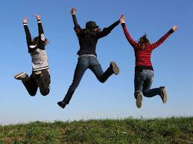 | RAZGIBAJ SE,  DA OSTANEŠ ZDRAV  Nedelja, 22. 3. 2020

Aktivnost 1: | Neprekinjen tek 12 minut v naravi.
Aktivnost 2: | Vaje šprinterske abecede (nizki in visoki skiping, hopsanje, prisunski koraki, križni koraki).
Aktivnost 3: | Tek in premagovanje ovir v naravi, uporabi: jarke, drevesne štore, kupe zemlje, hlode in druge naravne ovire.

Stadioni so za gledalce. Tekači imamo naravo, kar je precej bolje.”
Juha Väätäinen, dolgoprogaš

